АНАЛИТИЧЕСКИЙ ОТЧЕТ
Анализ показателей деятельности организации
Период анализа: 01.01.2023 – 04.02.2024
Количество анализируемых дней: 400
1. Описание данных
В ходе анализа были обработаны ежедневные данные деятельности организации за период с 1 января 2023 года по 4 февраля 2024 года. Общее количество записей — 400, пропуски и дубликаты отсутствуют.
Анализируемые показатели:
- revenue — выручка (ден. ед.)
- expenses — расходы (ден. ед.)
- profit — прибыль (ден. ед.)
- customers — количество клиентов
- orders — количество заказов
Динамика выручки, расходов и прибыли за период
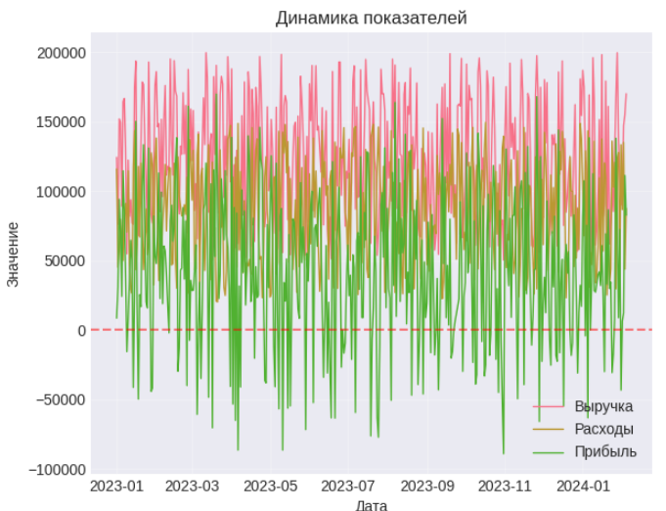
2. Расчет показателей
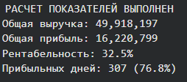
Прибыль по месяцам (столбчатая диаграмма)
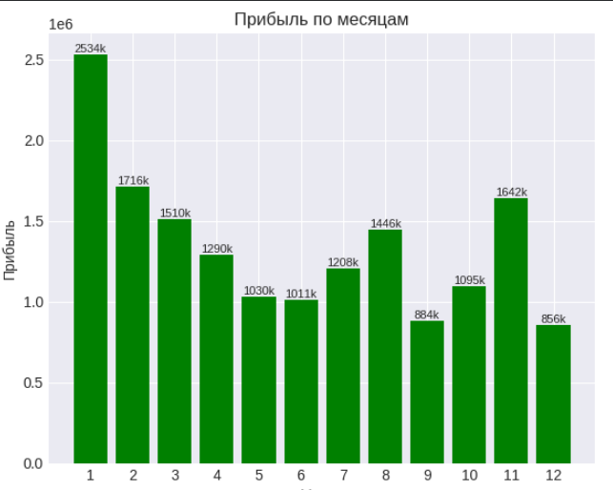

3. Анализ трендов
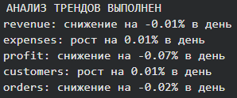
Ключевые выводы по трендам:
- Прибыль снижается несмотря на рост количества клиентов
- Расходы растут быстрее выручки, что давит на маржинальность
- Количество заказов снижается при росте клиентов — значит, клиенты стали реже покупать

Распределение ежедневной прибыли (гистограмма)
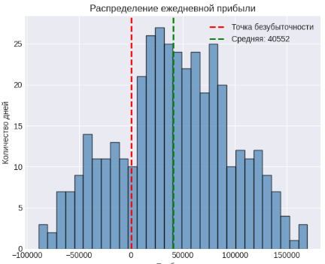
4. Корреляционный анализ (зависимости между показателями)
Сильные корреляции:
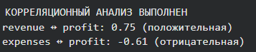
Интерпретация:
- Рост выручки напрямую увеличивает прибыль (корреляция 0.75)
- Рост расходов снижает прибыль (корреляция -0.61) — это ключевая проблема
- Связь клиентов с прибылью слабая, что говорит о неэффективности клиентской базы

Зависимость прибыли от количества клиентов (диаграмма рассеяния)
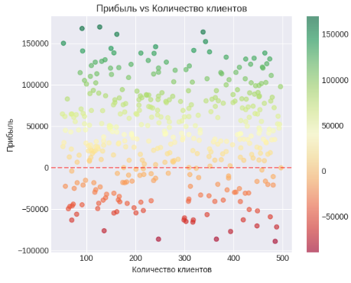
Тепловая карта корреляций всех показателей
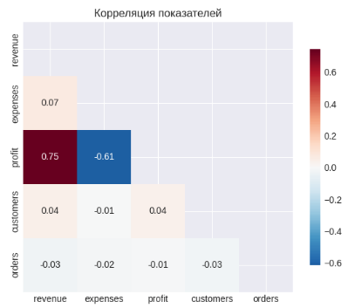
5. Сезонность

Рекомендации по сезонности:
- Усилить маркетинговую активность в среду (самый слабый день)
- Использовать успех субботы для кросс-продаж
- Подготовить антикризисные меры на декабрь

Средняя прибыль по дням недели
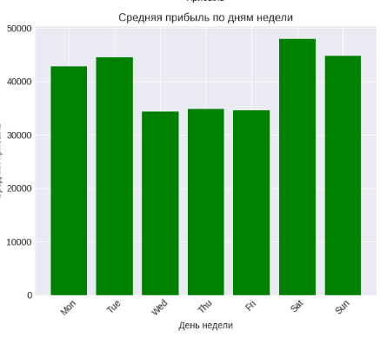
6. Обнаруженные аномалии
В ходе анализа выявлены 12 аномальных дней (3.0% от всех дней), где показатели существенно отклонялись от нормы.
Даты аномалий по прибыли:
- 2023-02-26 — рекордно высокая прибыль (160 800)
- 2023-03-17 — крупный убыток (-70 408)
- 2023-03-20 — рекордная прибыль (169 601)
Рекомендуется провести детальный разбор этих дат для выявления причин успехов и провалов.

7. Аналитические выводы
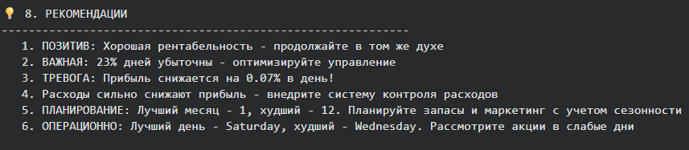
Заключение
Компания демонстрирует хорошую базовую рентабельность (32.5%), однако наблюдается тревожная динамика снижения прибыли при одновременном росте расходов. Основная рекомендация — немедленный контроль расходов и анализ причин убыточных дней. При своевременном реагировании компания может не только сохранить, но и улучшить текущие показатели.

